*OSNOVNA ŠKOLA „10.OKTOBAR“*

*HORGOŠ / MALE PIJACE*

*Október 10.Általános Iskola*

*Horgos / Kispiac*

ÉVKÖNYV

Sadržaj/ Tartalom

Organizacija škole / Intézményünk 3

Kalendar škole / Iskolanaptár 11

Dešavanja Septembar 2014. – Januar 2015. 13

Dečija nedelja 14

Dan pedagoga 08.11.2014. 15

Recitovanje narodnih pesama 17

Štrajk prosvetara 21

Restauracija crteža u školi u Malim Pijacama / Falfestmény felújítása az iskolában 24

Farsang 2015 / Maskenbal 2015 30

Takmičenja / Versenyek 33

Košarka / Kosárlabda 33

Matematika Curie takmičenje / Matematika Curie verseny 34

Literalni sastavi – književnost / Irodalom 35

Nemački jezik / Német nyelv 37

Engleski jezik / Angol nyelv 38

Matematika 39

Fudbal 43

# Organizacija škole / Intézményünk

Ova školska godina počela je 1. septembra i bila je organizovana u dva polugodišta. U ovoj školskoj godini imamo 42 odeljenja od kojih su 6 odeljenja kombinovana i 36 čista odeljenja. Imamo ukupno 597 učenika od kojih je 166 učenika u Malim Pijacama. U školi ima 84 zaposlenih.

Broj učenika u redovnim odeljenjima u matičnoj školi Horgoš

|  |  |  |  |  |  |  |  |  |  |  |
| --- | --- | --- | --- | --- | --- | --- | --- | --- | --- | --- |
| Jezik | R      A      Z       R        E        D        I | | | | | | | | Svega uč. | Ukupno:  Srps. i mađ |
|  | uč.o. | uč.o. | uč.o. | uč.o. | uč.o. | uč.o. | uč.o. | uč.o. |  |  |
|  | I | II | III | IV | V | VI | VII | VIII |  | I-VIII |
| Srpski | 7 | 1 | 1 | 4 | 6 | 3 | 0 | 7 |  | 29 |
| Mađarski | 49 | 46 | 42 | 51 | 63 | 42 | 38 | 33 |  | 364 |

Broj učenika u redovnim odeljenjima u školi u Malim Pijacama:

|  |  |  |  |  |  |  |  |  |  |  |
| --- | --- | --- | --- | --- | --- | --- | --- | --- | --- | --- |
| jezik | R         A          Z           R           E           D         I | | | | | | | | Svega uč. | Odeljenja  redovnih |
|  | uč.o. | uč.o. | uč.o. | uč.o. | uč.o. | uč.o. | uč.o. | uč.o. |  |  |
|  | I | II | III | IV | V | VI | VII | VIII |  | I-VIII |
| Mađarski | 20 | 17 | 15 | 21 | 20 | 24 | 24 | 13 |  | 154 |

Odeljenja za decu sa posebnim potrebama ( za lakše ometenu decu ) u Horgošu:

|  |  |  |  |  |  |  |
| --- | --- | --- | --- | --- | --- | --- |
| Jezik | ODELJENJE |  |  |  |  | Ukupno |
| Mađarski jez. | 1-4/7 | 2/7 | 3/7 | 6-7/7 | 5-8/7 | Odeljenja:5 |
| Učenika | 1+6 | 5 | 8 | 1+7 | 7+3 | Učenika: 38 |

Specijalna odeljenja za lakše ometenu decu u Malim Pijacama:

|  |  |  |  |
| --- | --- | --- | --- |
| Jezik | R    A    Z    R     E     D      I | | Svega |
|  | 4/7/10 | 5-6-8/7/10 | Odeljenja: 2 |
| Mađarski | 4 | 1+2+5 | Učenika: 12 |

**Zaposleni nastavnici u školi:**

|  |  |  |
| --- | --- | --- |
|  | **Nastavnici razredne nastave** | **Nast. jezik** |
| 1. | Gonclik Etelka | mađarski |
| 2. | Čorba Bošnjak | mađarski |
| 3. | Šarkanj Jožef | mađarski |
| 4. | Čeke Melinda | mađarski |
| 5. | Avramović Etelka | mađarski |
| 6. | Kabok Žužana | Mađarski |
| 7. | Balint Katalin | Mađarski |
| 8. | Danji Ildiko | Mađarski |
| 9. | Rekecki Andrea | Mađarski |
| 10. | Ožvar Edita | Mađarski |
| 11. | Tilinko Judit | mađarski |
| 12. | Samu Angela | Mađarski |
| 13. | Gazdag Emeše | Mađarski |
| 14. | Vereš Turu Anita | Mađarski |
| 15. | Mora Klara | Mađarski |
| 16. | Marčeta Jasmina | Srpski |
| 17. | Nikičić Silvia | Srpski |
| 18. | Knapik Tamara | Mađarski |
| 19. | Sebenji Boglarka | Mađarski |
| 20. | Farkaš Enike | Mađarski |
| 21. | Dobo Žanet | Mađarski |
| 22. | Anastazia Berec | Mađarski |
| 23. | Szekereš Timea | Mađarski |
| 24. | Dani Tinde | Mađarski |

**Nastavnici viših razreda**

|  |  |
| --- | --- |
| Srpski jezik | Nadrljanski Ivica  Ana Danilović  Radmila Grmača  Muranji Dragana  Tančik Ladislav  Vojnić P. Jasmina |
| Mađarski jezik | Kiš Ivan Ana  Heredi Karolj  Koso Kristina  Kavai B. Ildiko |
| Nemački jezik | Bata Janoš  Salai Edit |
| Engleski jezik | Balint Zita  Nаđ Elizabeta  Berček Andrea  Berenji Akoš |
| Likovna kultura | Koso Kristina  Šćekić Kukli Tijana  Aleksandar Oklobdžija  Šarkanj Dora |
| Muzičko | Čanji Zoltan  Koso Kristina |
| Hemija | Konc Ilona |
| Fizika | Dobo Laslo  Balaž Piri Dijana |
| Biologija | Nađ T.Henrijeta  Kalman Gizela |
| Istorija | Pinter Íren  Đorđe Milošević  Galac Zsolt |
| Geografija | Ivkov M. Iren  Galac Žolt |
| Matematika | Abel Ištvan  Đurić Žužana  Šomođi Ilona  Konc Ilona |
| Tehničko obrazovanje | Šomođi Ilona  Gazdag Čaba  Kavai Andor |
| Fizičko | Rerig Arpad  Taboroši Đeze  Veselinov Darko |

Rukovodstvo škole : Goran Nikičić direktor i Dora Šarkanj pomoćnik direktora škole .

Administracija škole: Olah Roža sekretar škole , Jančić Nađ Livija šef računovodstva , Božić Roža administrator i Valković Livija režiser finansija.

Stručni saradnici : psiholog Grifatong Vera i pedagog Sekereš Valentin .

Članovi školskog odbora od 2012/2013. školske godine su :

1. Predsednik školskog odbora : Kabok Žužana,nast. razredne nastave iz Horgoša od strane Nastavnog veća

Članovi :

1. Kovač Geza iz Male Pijace, od strane osnivača
2. Revid Jene , Horgoš , od strane osnivača
3. Grmača Radmila, profesor razredne nastave od strane Nastavničkog veća
4. Kavai Andor, profesor tehničkog i informatike od strane Nastavničkog veća
5. Konc Hajnalka , od strane osnivača
6. Adamov Tijana, iz Horgoša, od strane Saveta roditelja
7. Farkaš Tibor iz Horgoša, od strane Saveta roditelja
8. Vajdovič Henrieta iz Malih Pijaca od strane Saveta roditelja .

Zamenik predsednika Kovač Geza iz Malih Pijaca.

Spisak članova Saveta roditelja

1-3 /1-Veselinov Natalija

1/2 –Bende Ištvan

1/3 –Turu Hermina

1/4 –Ponus Arpad

2/2 - Šorš Robert

2/3 – Pap Petra

2/4- Šereš Roža

3/2 - Buš Tatjana

3/3 – Fejstamer Roža

4-1- Feher Milica

4/2 – Dognar Monika

4/3 – Molnar Otto

4/4- Fodor Tibor

Spec. niže: 2-4 /7 –Babinski Šarolta

Spec više : 5-8/7 –Sarapka Suzi

5/1- Tonković Anita

5/2- Buš Anita

5/3 – Kovač Đolai Timea

5/4- Gabor Geza

6/1- Milićev Dragoslav

6/2 –Đeri Julija

6/3 –Hužvar Edit

6-4 -Segi Silvija

7/2 – Dongó Erika

7/3- Szabó Gyula

8/1 –Stankić Vladislav

8/2 - Herceg Monika

8/3 - Farkaš Tibor

8/4 - Berenji Sidonia

Spec. Niže 1-3/7 : Agošton Čaba

Spec više: 6-7/7 :Temešvari Ištvan

Male Pijace

1/10- Papdi Nandor

2/10 -Halas Dragana

3/10- Vajdovič Henrieta

4/10 – Šereš Timea

5/10 - Dobo Erika

6/10- Sel Gabriela

7/10 -Čongradac Emeše

8/10 –Dongo Aniko

Spec niže 3,4/7/10 : Berček Natalija

Spec . više 5,7,8/7/10 : Brindza Atila

Ukupno : 41 roditelj

Predsednik Saveta roditelja je : Sabo Đula

Članovi Učeničkog parlamenta / A diákparlament tagjai :

|  |  |
| --- | --- |
| ***Ime /név*** | ***Odeljenje osztály*** |
| Ágoston Szabrina | 7/7 |
| Gulyás Dániel | 8/7 |
| Jakus Katalin | 8/7/10 |
| Császár Dominik | 7/2 |
| Szél Gréta | 7/2 |
| Szabó Franciska | 7/3 |
| Pijukovity Martin | 7/3 |
| Milićev Suzana | 8/1 |
| Hariš Bogdan | 8/1 |
| Barta Beatrix | 8/2 |
| Szabó Imre | 8/2 |
| Csikós Csilla | 8/3 |
| Földi Petra | 8/3 |
| Sárkány Enikő | 8/4 |
| Kecskés Liza | 8/4 |
| Nagy Torma Zsuzsanna | 7/10 |
| Domonkos Anna | 7/10 |
| Barát Árpád | 8/10 |
| Knapik Ivana | 8/10 |

# Kalendar škole / Iskolanaptár

Važeći za 2014/2015.školsku godinu na teritoriji AP Vojvodine.

Prvo polugodište školske 2014/2015. godine počinje u ponedeljak 1.septembra

2014 .godine, a završava u utorak, 23. 12. 2014.godine. U prvom polugodištu ima

82 nastavnih dana.

Drugo polugodište počinje u četvrtak, 15.januara i završava se u petak, 12.juna 2015. godine, a za učenike VIII razreda u petak, 29. maja 2015. godine.

U drugom polugodištu ima 98 nast. dana za učenike do 7. razreda a za učenike 8. razr.

88 nast. dana .

Za učenike od 1.-7. razreda obrazovno-vaspitni rad se ostvaruje u 36 petodnevnih nastvnih nedelja, odnosno 180 nastavnih dana.

Za učenike 8. razreda obrazovno-vaspitni rad se ostvaruje u 34 petodnevne nastavne nedelje, odnosno 170 nastavnih dana.

Školska godina podeljena je na 4 kvartala : I kvartal broji 40 nastavna dana ; II kvartal 42 nastavni dan,III kvartal 48 nastavnih dana ; IV kvartal broji 50 nastavnih dana.

Učenici VIII razreda u četvrtom kvartalu imaju 40 nastavnih dana .

U toku školske godine učenici imaju zimski, prolećni i letnji raspust.

Zimski raspust, u trajanju od tri nedelje, počinje u sredu 24 .decembra, a završava se u sredu 14.janura 2014. godine.

Prolećni raspust, počinje 03. aprila, u petak,a završava se u ponedeljak 13. aprila.

Letnji raspust počinje u subotu, 13. juna, a završava se u ponedeljak, 31. avgusta 2015.godine.

Radne SUBOTE :

13.09.2014 .-subota– učešće u aktivnostima organizovane od str. Lokalne zajednice

30.05.2015. - sportska subota

15.11.2014.( subota ) - nastava se izvodi prema rasporedu časova za utorak

31..01.2015. godine

Kulturne i druge manifestacije

Prijem učenika prvih razreda/ Elsősök fogadása................ 1.septembar 2014.godine

Berbanski dani / Szüreti napok......................................................... 27. i 28. septembra

Dan škole -10.oktobar......... ..................... ......................................... 10. oktobra

Dečija nedelja ................................................................................... Prva nedelja oktobra

Sunčana jesen života-(program učenika nižih razreda)...................... Tokom oktobra

Dan prosvetnih radnika .................................................................... 8. nov. 2014.

Susret dečijih školskih pozorišta....................................................... 5 . decembra 2014.

Sveti Sava – školska slava ............................................................... 27.januar 2015.

Dan državnosti Srbije . .................................................................... 16. i 17. februar 2015.

Dan svete Luce ................................................................................... 12 . decembra

Poklade ................................................................................................ tokom februara

Dan sela Horgoš ................................................................................. 11. 03. 2015.

Dan sela M. Pijace................................................................................ Oko 15. maja 2015.

Dan mađarske revolucije .................................................................... 15. 03. 2015.

Dan majki ...................................................................... ............... Prva nedelja maja

Ispraćaj osmih razreda–M.Pijace........................................................... 05.jun 2015.godine

Ispraćaj osmih razreda - Horgoš........................................................... 06.jun 2015. godine

Dešavanja Septembar 2014. – Januar 2015. Prijem prvaka 01.09.2014. /Elsősök fogadása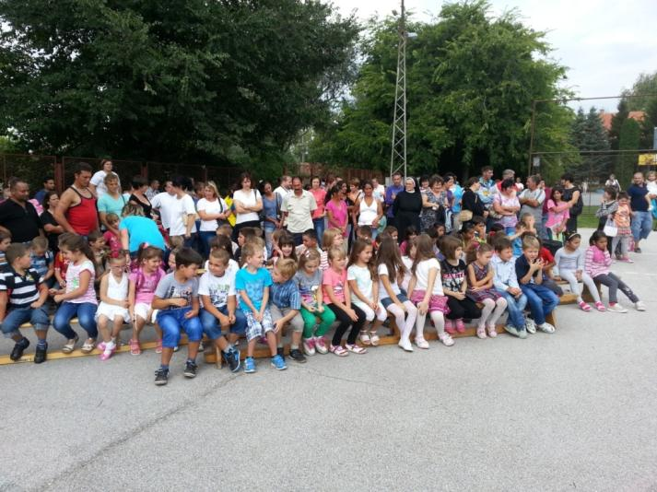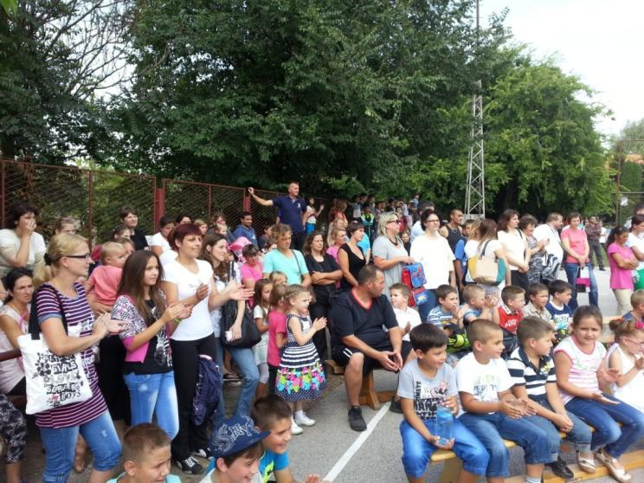

## Dečija nedelja

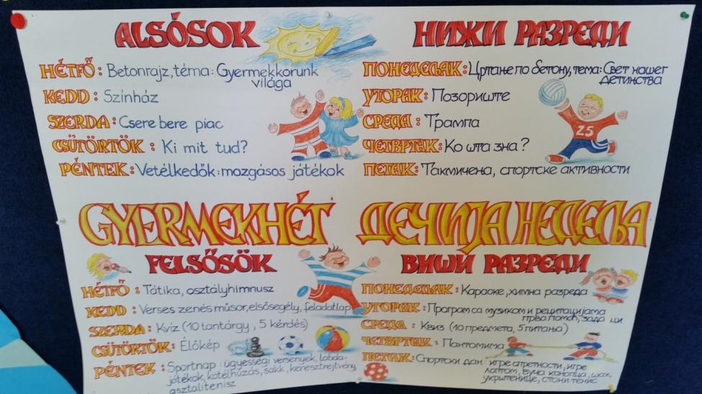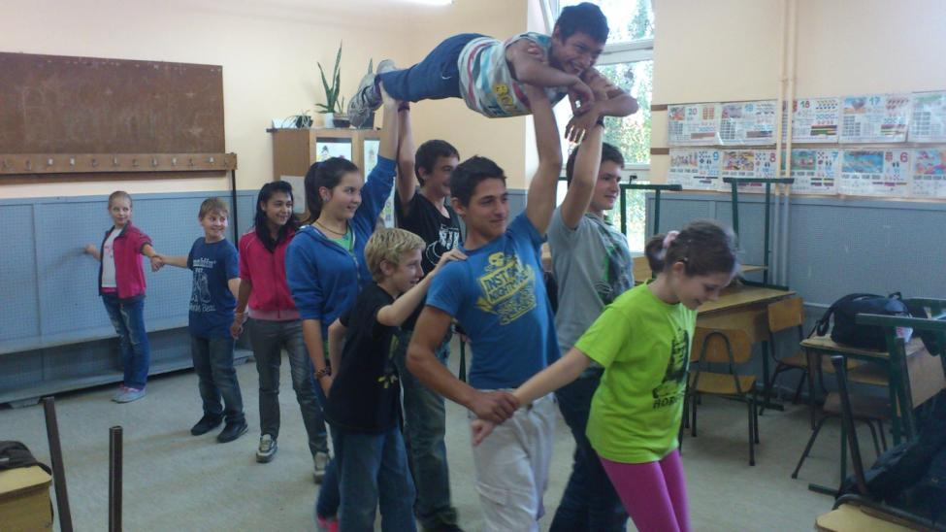

## Dan pedagoga 08.11.2014.

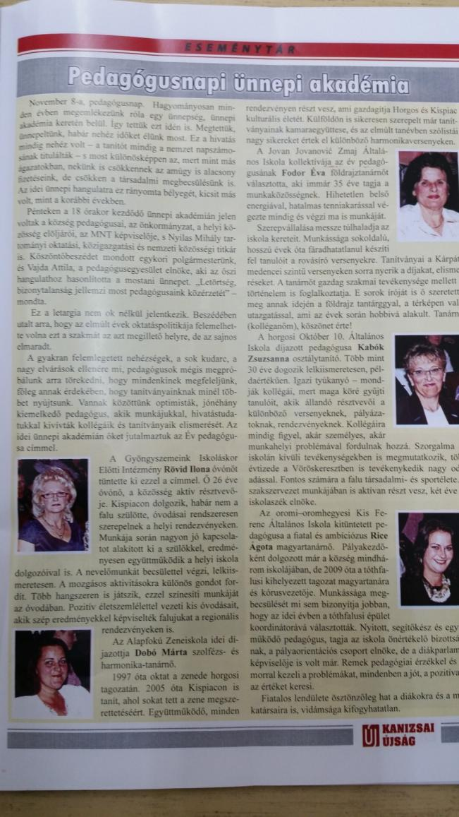

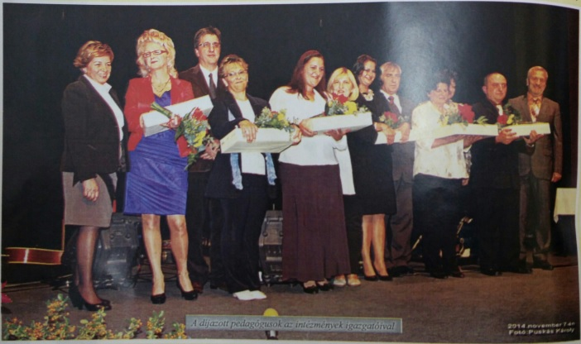

Za pedagoga godine u našoj školi izabana je Kabok Žužana,nastavnik razredne nastave.

Č E S T I T A M O!!!

## Recitovanje narodnih pesama

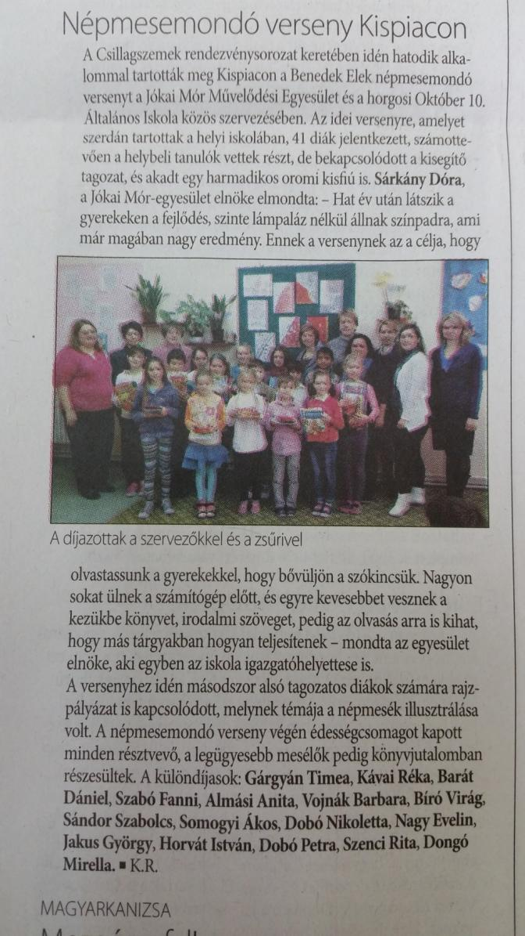

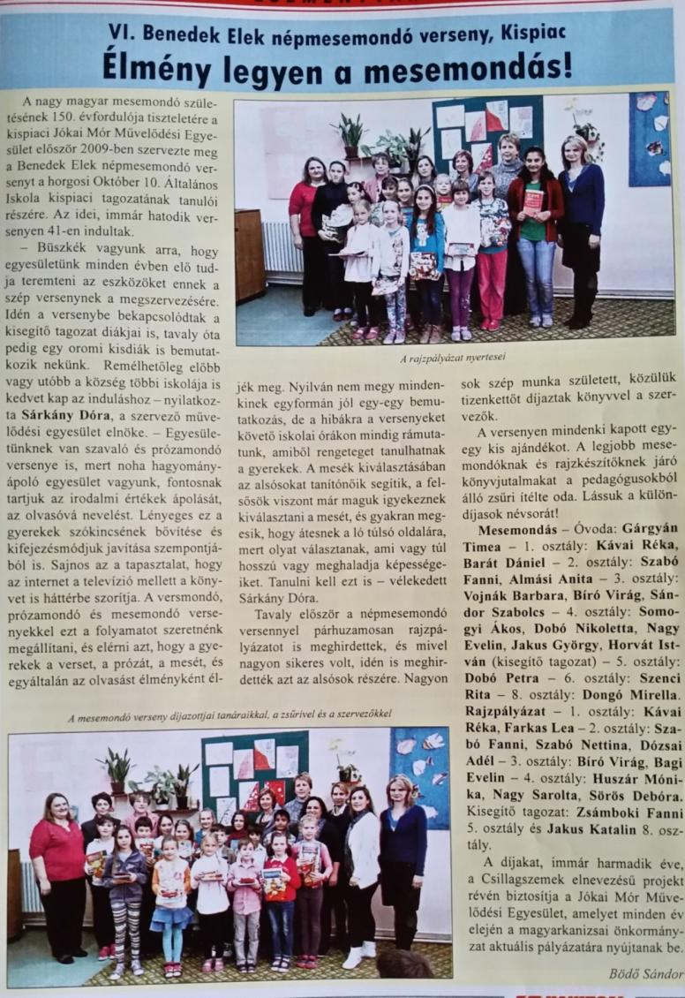

Naši učenici su učestvovali u recitovanju mađarske narodne poezije u Malim Pijacama. U prostorijama škole u Malim Pijacama održano je takmičenje u recitovanju „VI Benedek Elek“.

# 1.jpg

# 3.jpg

Naši učenici su učestvovali na forumu gde nastaviti školovanje.

## Štrajk prosvetara

Više od 60 odsto škola u Srbiji štrajkuje skraćivanjem časova na 30 minuta, što znači da je povećan broj škola koje štrajkuju, izjavio je danas predsednik Sindikata zaposlenih u prosveti Slobodan Brajković.

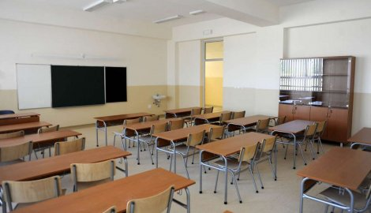

Više od 60 odsto škola u Srbiji štrajkuje, imamo povećanje broja škola, juče je bilo oko 1.000, sada je 1.023 škole", kazao je agenciji Beta Brajković.

On je istakao da postoji problem, jer pojedini predsednici veća direktora škola šalju direktorima škola dopise gde traže da ukoliko postoji jedan zaposleni u školi koji ne štrajkuje, nastava mora da traje 45 minuta, te se ta škola ne računa kao da učestvuje u štrajku.

"Predsednici aktiva direktora škola slali su dopise koji kažu da ako jedan čovek ne štrajkuje onda nastava treba da traje 45 minuta, pa se smatra da čitava škola radi. To rade u opštini Rakovica, Zemun, kao i neki u Vojvodini i na jugu Srbije", naveo je Brajković.

On je rekao da su se danas štrajku priključile i veće škole u Srbiji i više od 75 odsto zaposlenih. Komentarišući jučerašnje navode Ministarstva prosvete, nauke i tehnološkog razvoja da se u 63 odsto škola nastava redovno odvijala, Brajković je istakao da razlika u podacima između Ministarstva i sindikata potiče odatle što Ministarsvo obračunava i one škole s jednim do pet đaka, koje nikada ne štrajkuju, a njih je oko 400.

Iz Ministarstva prosvete, nauke i tehnološkog razvoja naveli su da oni računaju sve škole u Srbiji i da će se u toku dana oglasiti s tačnim brojem škola koje danas štrajkuju.

Štrajk skraćenjem časova na pola sata organizovali su Samostalni sindikat, Unija prosvetnih radnika, Sindikat obrazovanja i Granski sindikat prosvetnih radnika "Nezavisnost". Oni traže da se prosvetni radnici izuzmu od smanjenja plata dok se ne urede platni razredi zaposlenih u javnom sektoru. Jedan od zahteva je i da se ne menja član pet Zakona o osnovnom sistemu obrazovanja i vaspitanja koji podrazumeva da se prvo zapošljavaju tehnološki viškovi po školama, pa tek onda da se otvore konkursi za zapošljavanje.

Reprezentativni sindikati traže i potpisivanje novog kolektivnog ugovora, jer stari ističe, kao i da ostanu jubilarne nagrade i dnevnice.

## bb.jpg

**Naša škola je drugo polugodište počela sa novim laptopom koji je osvojila na konkursu.**

## ****Restauracija crteža u školi u Malim Pijacama /**** [Falfestmény felújítása az iskolában](https://www.facebook.com/media/set/?set=a.839694749431443.1073741834.100001727774643&type=1)

Hodnike naše zgrade u Malim Pijacama krase crteži koji su izrađeni 2001. godine. Tokom godina ovi crteži su izbledeli i potrebna im je bila restauracija.Tokom zimskog raspusta mala družina iz viših razreda nam je pomogla u farbanju i restauraciji crteža.

A kispiaci Október 10. Általános Iskola folyosóját falfestmények díszítik, amelyek 2001-ben készültek szakemberek, festők segítségével. Az idő sanos megtette a magáét, a falról nagyon sok helyet lepörgött a festék, a képek megkoptak, már nem tudták visszaadni régi fényüket. A téli szünetben felsősök lelkes kis csapata újrafestette a képet.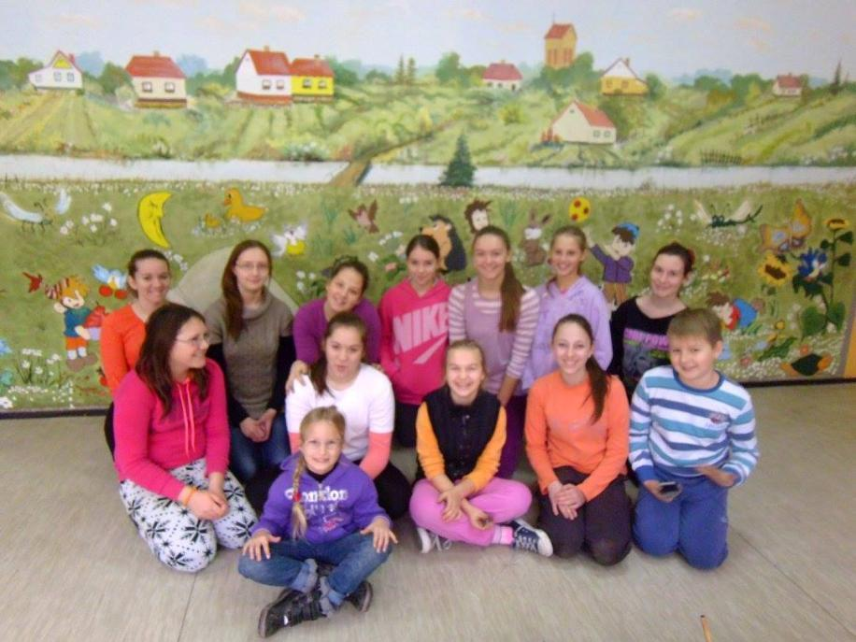

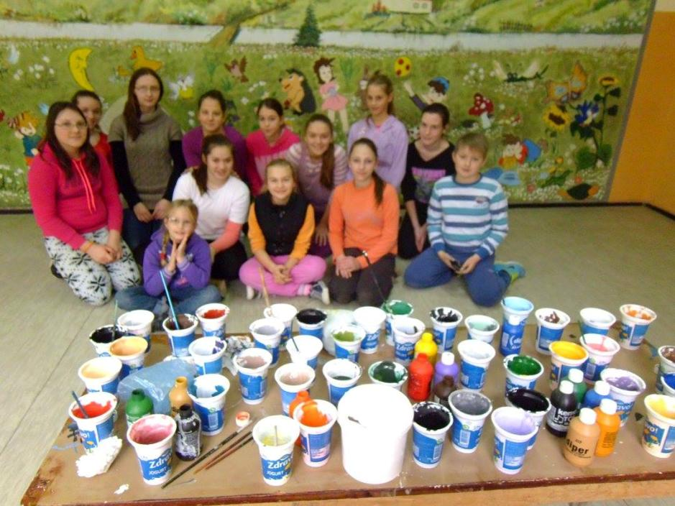

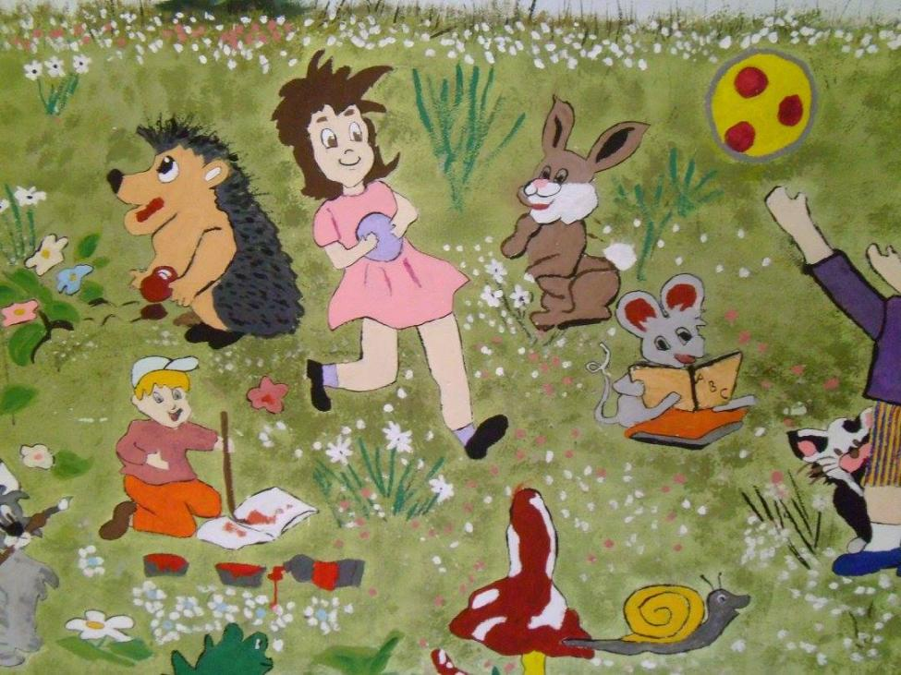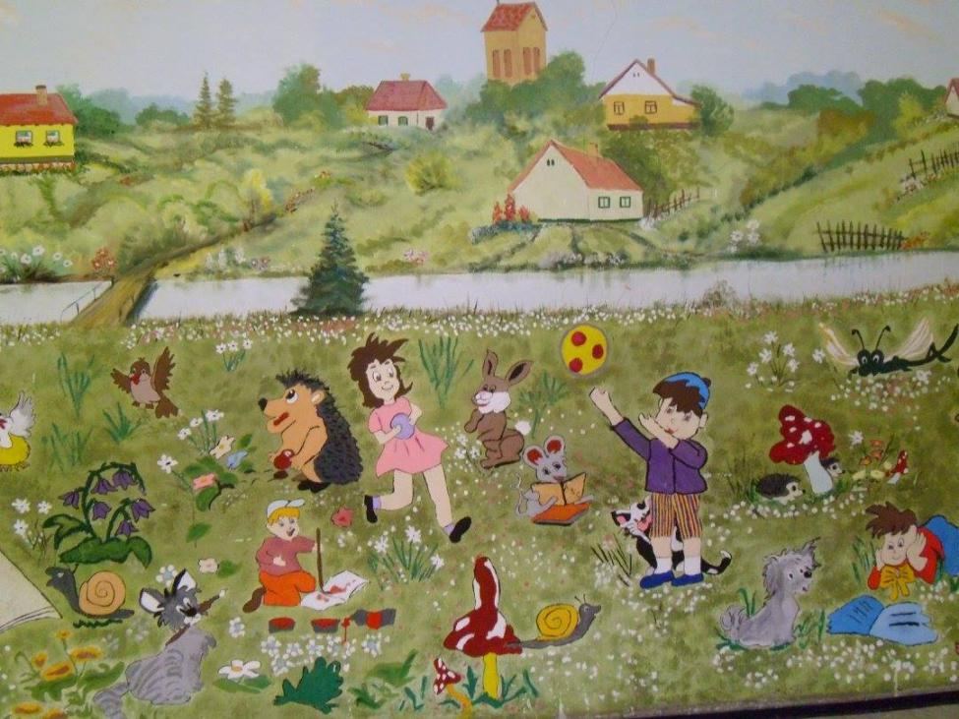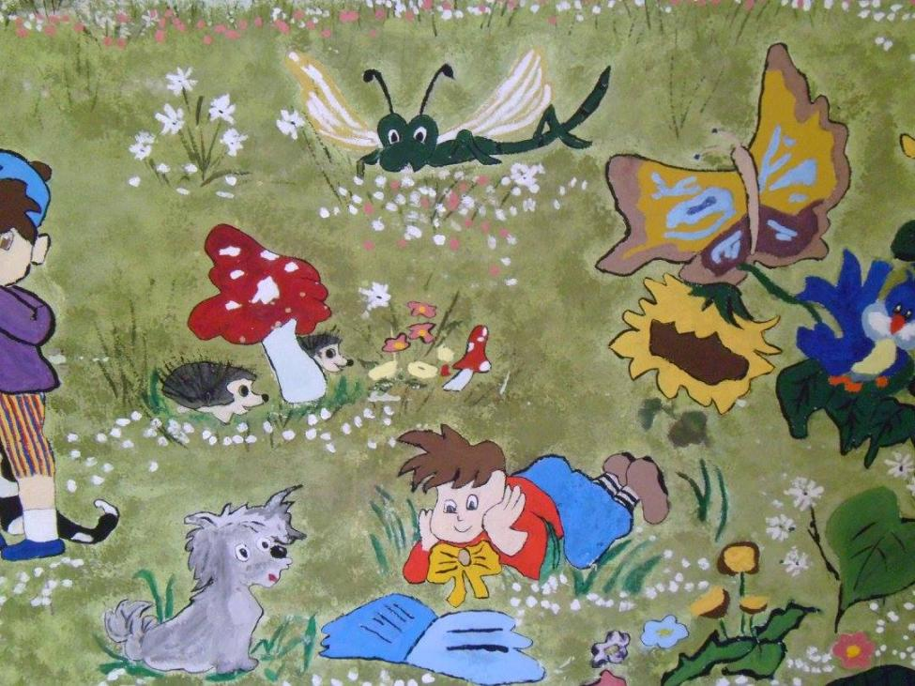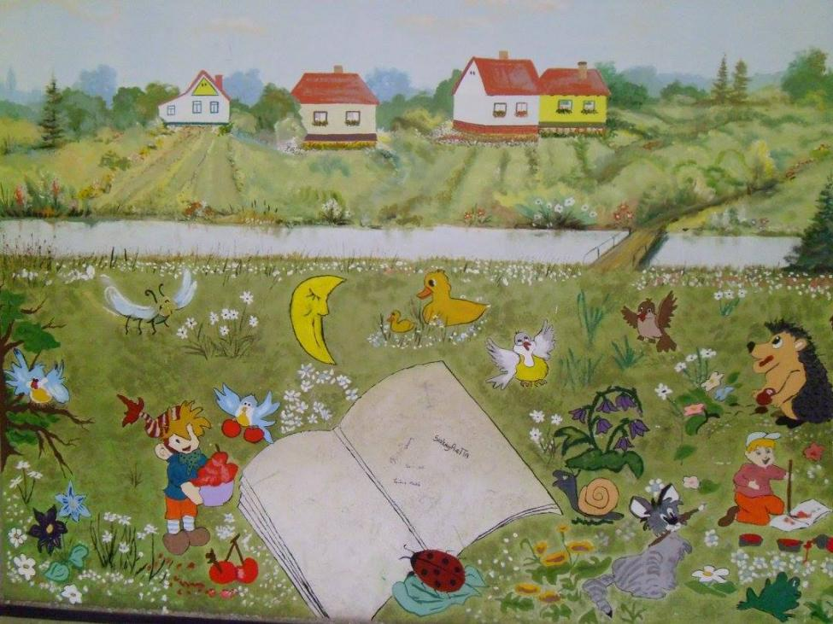

## Farsang 2015 / Maskenbal 2015

|  |  |
| --- | --- |
|  | [A cikkhez tartozik képgaléria](http://www.magyarszo.com/hu/2616/vajdasag_magyarkanizsa/122304/T%C3%A9l%C5%B1z%C5%91-Horgoson.htm''#f_2_c)  Megjelent nyomtatásban |

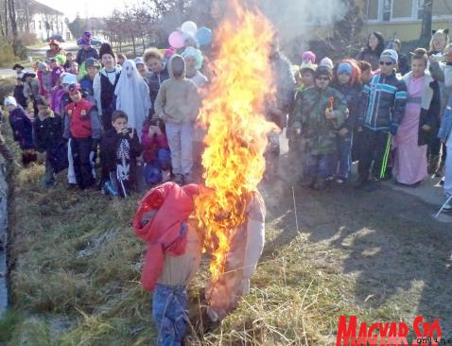 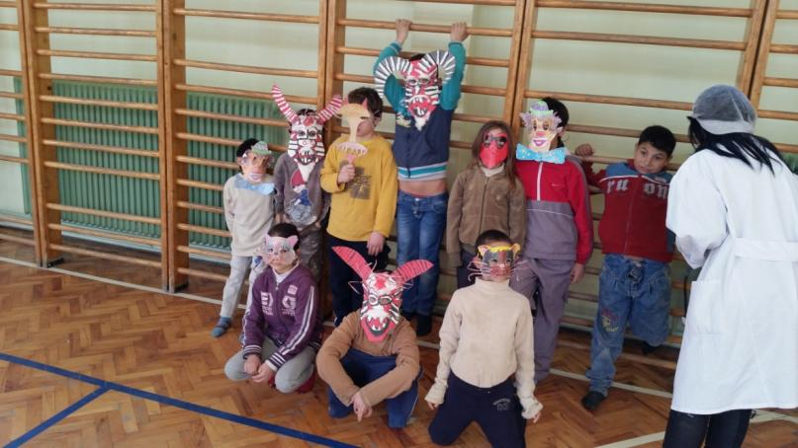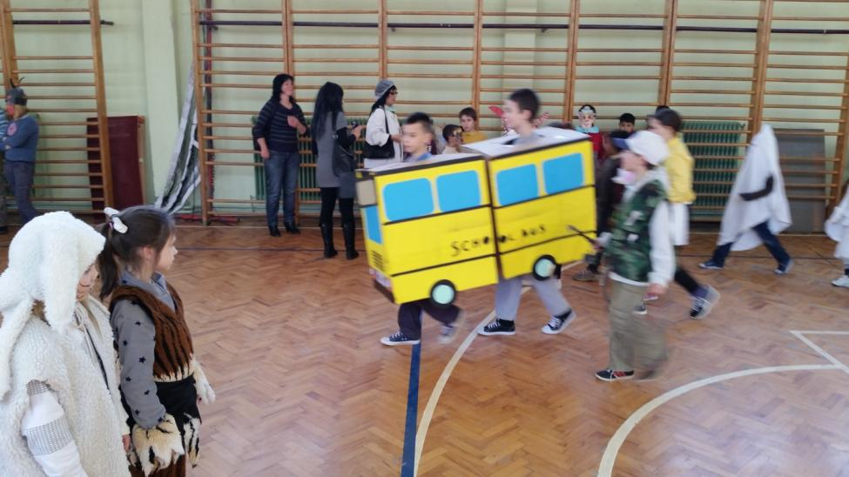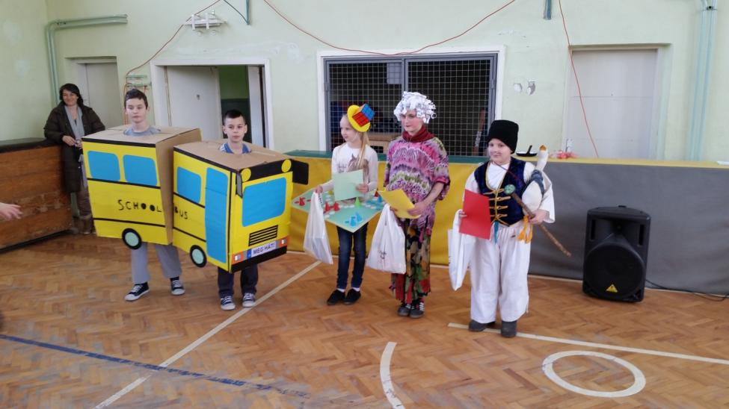

Jöjjön a tavasz, vesszen a tél! – ezzel a télűző rigmussal igyekeztek a horgosi gyerekek elriasztani a zord időt a pénteki farsangi felvonuláson. Az óvodások 10 órától vonultak végig a falu főutcáján, a kisiskolások pedig fél órával később követték őket. A gyerekek dobos-zajos felvonulására a központban is többen kíváncsiak voltak: a szülők, nagyszülők és a délelőtti bevásárlást végzők is érdeklődve álltak meg megcsodálni a színes jelmezekbe bújt társaságot. Ahogy szinte minden évben, most is az ötletesség és a kreativitás jellemezte a házilag készült maskarákat, volt, aki lufigombócokkal jégkrémnek öltözött, két fiú pedig kartondobozokat viselve együtt alkotott egy autóbuszt, de népszerűek voltak a szokásos varázsló-, tündér- és mesefigura-jelmezek is. Az idén sem maradt ki a programból a hagyományos kiszebábu-égetés, amellyel jelképesen elégették mindazt a rossz dolgot, amitől szabadulni szeretnének. A farsangi játékhoz ezúttal is ünnepi menü, azaz frissen sült fánk dukált. A télűző akcióhoz igazodott az időjárás is, amely a tavasz jelmezét öltötte fel erre a napra.

U našoj školi je tradicionalno održan maskenbal čija je tematika bila teranje zime i hladnog vremena.

# Takmičenja / Versenyek

## Košarka / Kosárlabda

- Naši dečaci su bili na okružnom takmičenju u košarci u Senti 17.11.2014. ČESTITAMO!!!

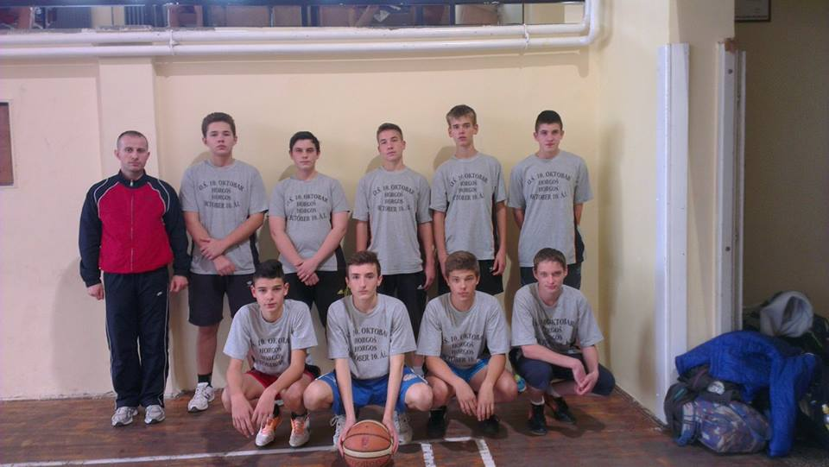

- Naš učenik Pijuković Martin učestvovao je na državnom prvenstvu u stonom tenisu u Trsteniku 18.11.2014. ČESTITAMO!!!

- Na okružnom takmičenju u stonom tenisu u Kikindi naši dečaci i devojčice su osvojile 2. mesto. ČESTITAMO!!!

## Matematika Curie takmičenje / Matematika Curie verseny

-Bátaszéki matekverseny vajdasági döntőjén Kószó Patrik 8/10 ötödik helyezett lett, míg Somogyi Ákos 4/10 tanuló második lett Vajdaságban.

-Na matematičkom takmičenju “Bataseki” naši učenici Koso Patrik 8/10 je osvojio peto mesto a Šomođi Akoš 4/10 je osvojio drugo mesto u Vojvodini.

-A Zentán pénteken, 2015.febr. 6-án lezajlódott Curie Matematika Emlékverseny vajdasági területi döntő eredményei:

-06.02.2015. u Senti je održano “Curie” matematičko takmičenje:

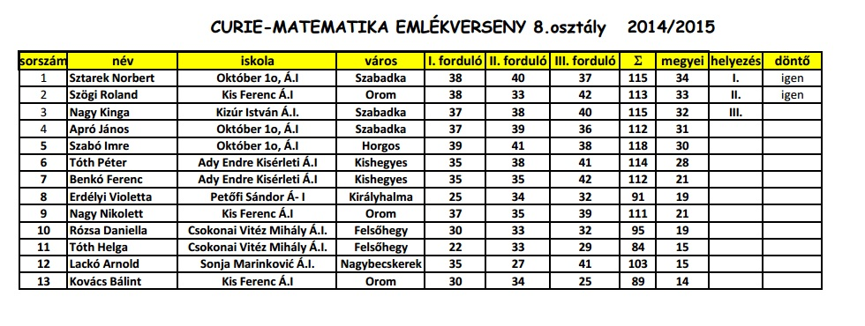

## Literalni sastavi – književnost / Irodalom

Horváth Veronika es Szabó Kinga diákjaink részt vettek a Magyarországi Katasztrófavédelmi Központ múzeum pályázatán irodalom kategóriában. Szabó Kinga 1. helyezést ért el, Horváth Veronika pedig 3.helyezést. Kísérő tanár Bohata Zsuzsanna volt.

G R A T U L Á L U N K ! ! !

Dodele nagrada za najbolje literarne sastave povodom Dana jedinica za vanredne situacije u Mađarskoj u Budimpešti. Naša učenica Sabo Kinga je osvojila 1.mesto, dok je Horvat Veronika osvojila 3.mesto. Nastavnik pratilac je bila Bohata Žužana.

Č E S T I T A M O ! ! !

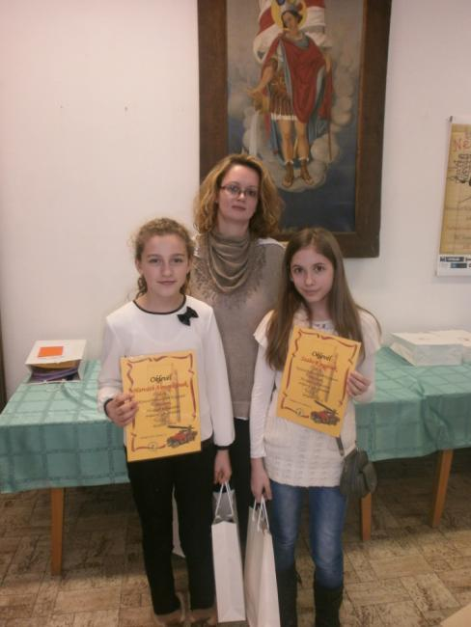

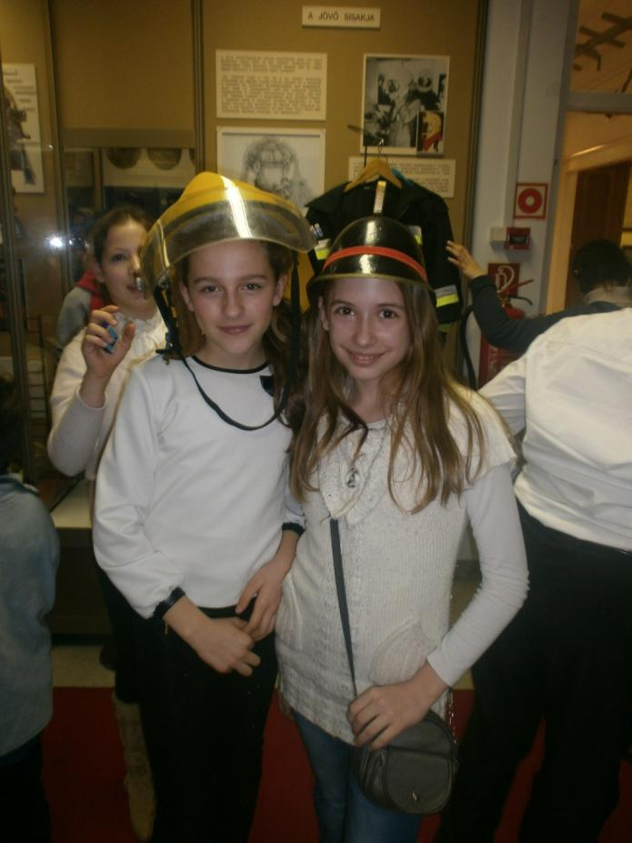

## Nemački jezik / Német nyelv

|  |  |  |  |  |  |  |
| --- | --- | --- | --- | --- | --- | --- |
| Ред.бр. | Шифра | Име и презиме ученика | *Школа* | Наставник | поени | ранг |
| 1 | NEMHOR 002 | Stankić Aleksandar | 10.Oktobar Horgoš/M.Pijace | Szalai Edit | 34 | 3 |
| 2 | NEMHOR 006 | Varga Csilla | J. J. Zmaj Kanjiža | Apró Bogács Mónika | 32 | 3 |
| 3 | NEMHOR 012 | Balaž Nataša | J. J. Zmaj Kanjiža | Kovačević Lackó Katalin | 26 |  |
| 4 | NEMHOR 008 | Tukacs Krisztina | Kiš Ferenc Trešnjevac/Orom | Nagy Gizella | 26 |  |
| 5 | NEMHOR 007 | Földi Petra | 10.Oktobar Horgoš/M.Pijace | Bata János | 18 |  |
| 6 | NEMHOR 011 | Mészáros Klementina | 10.Oktobar Horgoš/M.Pijace | Bata János | 15 |  |
| 7 | NEMHOR 009 | Samu Csilla | 10.Oktobar Horgoš/M.Pijace | Bata János | 14 |  |
| 8 | NEMHOR 010 | Pósa Bettina | Kiš Ferenc Trešnjevac/Orom | Nagy Gizella | 13 |  |

## Engleski jezik / Angol nyelv

|  |  |  |  |  |  |  |
| --- | --- | --- | --- | --- | --- | --- |
| Ред.бр. | Шифра | Име и презиме ученика | *Школа* | Наставник | поени | ранг |
| 1 | ENGHOR 003 | Nataša Čizman – specijalni test | „J.J. Zmaj“ Kanjiža | Német Konc Éva | 34 S | 3. |
| 2 | ENGHOR 007 | Kovács Anna | „J.J. Zmaj“ Kanjiža | Mészáros Mónika | 32 | 3. |
| 3 | ENGHOR 016 | Bakos Renáta | „J.J. Zmaj“ Kanjiža | Mészáros Mónika | 30 |  |
| 4 | ENGHOR 013 | Varga Csilla | „J.J. Zmaj“ Kanjiža | Barlog Anasztázia | 30 |  |
| 5 | ENGHOR 006 | Suzana Milićev | „10.Oktobar“ Horgoš / M.Pijace | Berényi Ákos | 29 |  |
| 6 | ENGHOR 014 | Szögi Barbara | „J.J. Zmaj“ Kanjiža | Mészáros Mónika | 26 |  |
| 7 | ENGHOR 005 | Nataša Balaž | „J.J. Zmaj“ Kanjiža | Német Konc Éva | 23 |  |
| 8 | ENGHOR 011 | Szalai Bence | „10.Oktobar Horgoš“ / M.Pijace | Berényi Ákos | 23 |  |
| 9 | ENGHOR 012 | Nagy Nikolett | „Kiš Ferenc “ Trešnjevac/Orom | Urbán Noémi | 23 |  |
| 10 | ENGHOR 017 | Bíró Kornél | „10.Oktobar“ Horgoš / M.Pijace | Berényi Ákos | 21 |  |
| 11 | ENGHOR 001 | Rác Petra | „10.Oktobar“Horgoš / M.Pijace | Pletikoszity Sarolta | 21 |  |
| 12 | ENGHOR 018 | Kalmár Orsolya | „Kiš Ferenc“ Trešnjevac/Orom | Urbán Noémi | 21 |  |
| 13 | ENGHOR 008 | Körmöci Kristóf | „J.J. Zmaj“ Kanjiža | Barlog Anasztázia | 20 |  |
| 14 | ENGHOR 004 | Nevena Plavšić | „10.Oktobar“ Horgoš / M.Pijace | Berényi Ákos | 20 |  |
| 15 | ENGHOR 015 | Losonc Edina | „Kiš Ferenc “ Trešnjevac/Orom | Urbán Noémi | 20 |  |
| 16 | ENGHOR 010 | Szarvas Bernadett | „10.Oktobar“ Horgoš / M.Pijace | Mészáros Elizabetta | 15 |  |
| 17 | ENGHOR 002 | Filip Filipović | „10.Oktobar“ Horgoš / M.Pijace | Berényi Ákos | 10 |  |

## Matematika

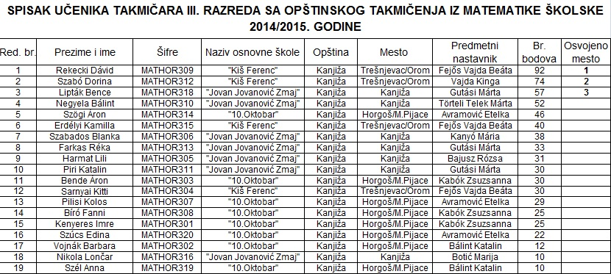

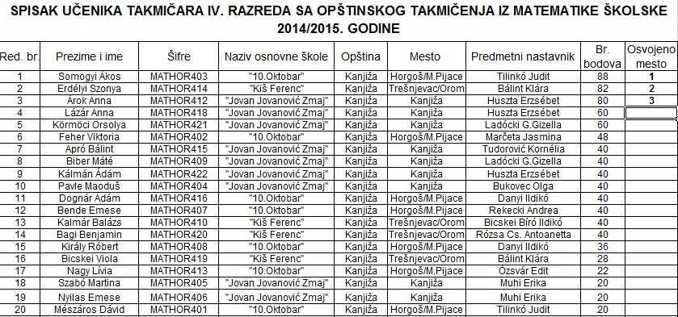

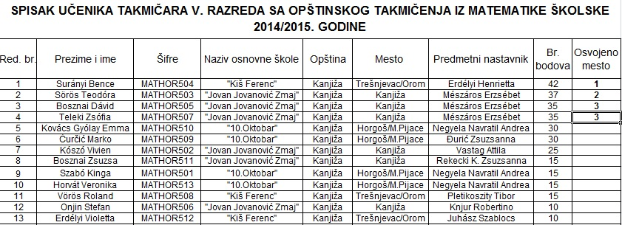

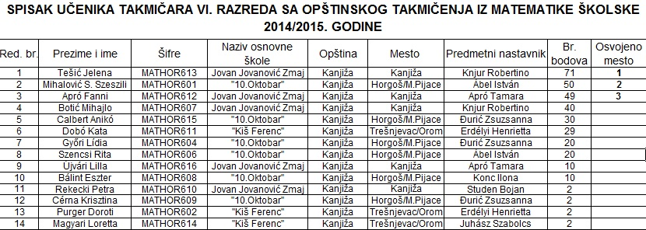

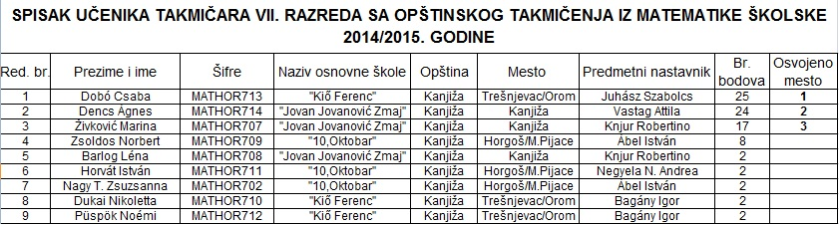

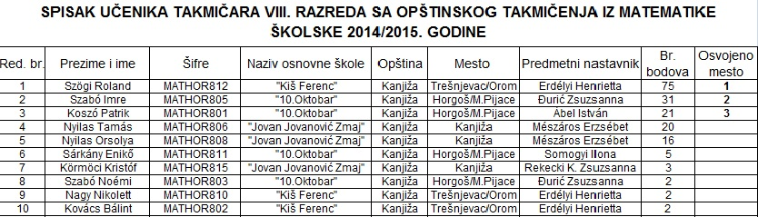

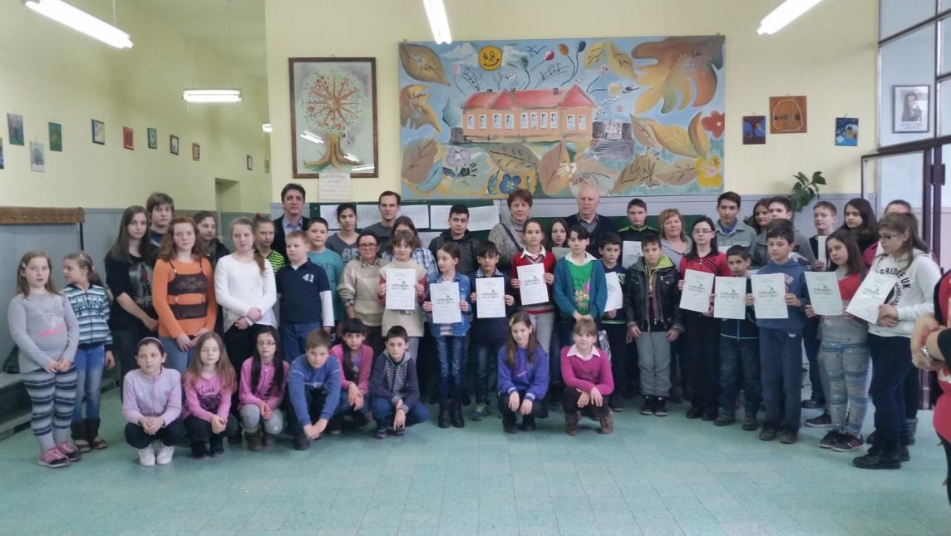

Učesnici opštinskog takmičenja iz matematike.

A Községi matematika verseny résztvevői.

## Fudbal

Opštinsko takmičenje u malom fudbalu, 1. mesto.

Községi verseny kispályás fociból, 1.hely.

